МІНІСТЕРСТВО ОСВІТИ І НАУКИ УКРАЇНИ
НАЦІОНАЛЬНИЙ ТЕХНІЧНИЙ УНІВЕРСИТЕТ
«ХАРКІВСЬКИЙ ПОЛІТЕХНІЧНИЙ ІНСТИТУТ»
Кафедра «Стратегічного управління»

Звіт з лабораторної роботи №1
з дисципліни «Стек технологій .NET»

Виконав:
Перевірила:

Харків – 2019
Тема: Аналіз прецедентів роботи з програмною системою, моделювання взаємовідносин ІС та елементів зовнішнього середовища, розробка діаграм прецедентів.
Ціль: Навчитися моделювати взаємини елементів зовнішнього середовища і елементів проектованої програмної системи через синтез прецедентів, їх розширений опис і включення в діаграму UseCase.

Варіант індивідуального завдання: №2 Склад

Письмовий опис об'єкта інформації і всіх виділених прецедентів:
Система управління складом - це програмне забезпечення, яке використовується роздрібною торгівлею, виробниками або складовими компаніями. Це дозволяє їм відстежувати та обробляти дані про поставку, зберігання та доставку товарів.
Як можна було очікувати, цей тип системи виходить на перший план. Як результат, ми починаємо бачити всілякі рішення, що запевняють нас у найкращих можливостях управління системою складування.
Вибір неправильної системи управління складом може призвести до приреченості бізнесу. Це повинно підштовхнути роздрібних торговців до оцінки можливостей системи управління.

Опис прецедентів:
- Назва: Звіт переміщення товарів
Передумова: Адміністратор хоче дізнатися історію товару.
Діючі особа: адміністратор.
Основний потік:
Адміністратор відкриває меню Графік у панелі керування складом. Вибирає необхідний проміжок часу.
Постумова: адміністратор отримує список товарів, що були поставлені або вивезені зі складу.
- Назва: перелік товарів на складі
Передумова: адміністратор хоче дізнатися перелік існуючих товарів
Діючі особа: адміністратор.
Основний потік: адміністратор обирає меню Запаси у панелі керування складом.
Постумова: адміністратор отримує перелік товарів.
- Назва: опції безпеки
Передумова: адміністратор хоче отримати перелік користувачів.
Діючі особа: адміністратор.
Основний потік: адміністратор обирає меню Користувачі у панелі керування складом.
Постумова: адміністратор отримує перелік користувачів.
- Назва: підтримування бази даних поставників та клієнтів.
Передумова: адміністратор хоче отримати перелік клієнтів.
Діючі особа: адміністратор.
Основний потік: адміністратор обирає меню Клієнти у панелі керування складом.
Постумова: адміністратор отримує перелік клієнтів.
- Назва: інформація щодо запасів та доступного місця
Передумова: адміністратор бажає дізнатися інформацію щодо запасів та доступного місця.
Діючі особа: адміністратор.
Основний потік: адміністратор обирає меню Запаси у панелі керування складом та обирає необхідну функцію.
Постумова: адміністратор отримує інформацію щодо запасів та доступного місця.

- Назва: розпізнавання товару.
Передумова: необхідно виявити код товару.
Діючі особа: зчитувач штрих-коду.
Основний потік: необхідно визначити товар, який потім потрапляє не склад.
Постумова: товар потрапляє до складу, йому присвоюється місцезнаходження, кількість, власник, тип, ім'я.

Діаграма прецедентів:
Діаграма прецедентів зображена на рисунку 1.

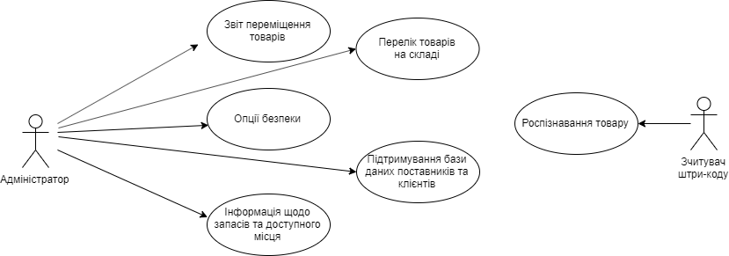
Рисунок 1 – Діаграма прецедентів.

Висновки: У даній лабораторній роботі було вивчено моделювання взаємин елементів зовнішнього середовища і елементів проектованої програмної системи через синтез прецедентів, їх розширений опис і включення в діаграму UseCase.

